Ensino Médio
Balanceamento de equações químicas

Disciplina(s)/Área(s) do Conhecimento:
Química

Competência(s) / Objetivo(s) de Aprendizagem:
- Reconhecer uma equação química;
- Identificar os produtos e reagentes em uma equação química;
- Distribuir valores na equação química de forma que a fórmula esteja equilibrada.

Conteúdos:
- Lei de Lavoisier ou Lei da Conservação das Massas;
- Balanceamento de equação química.

Palavras-Chave:
Balanceamento. Equação química. Lavoisier

Previsão para aplicação:
2 aulas (50 minutos/aula);

Para Organizar o seu Trabalho e Saber Mais:
Recomenda-se que o/a professor/a acesse algum material preliminar para conhecer um pouco mais sobre experimentação no Ensino de Química e estrutura atômica:
- “Reações Químicas: fenômeno, transformação e representação”. Disponível em: < http://qnesc.sbq.org.br/online/qnesc02/conceito.pdf >. Acesso em 28 de julho de 2018.
- “Estudo sobre dificuldades de alunos do Ensino Médio com estequiometria”. Disponível em: < http://www.nutes.ufrj.br/abrapec/vienpec/CR2/p884.pdf >. Acesso em 28 de julho de 2018.
- “O uso do software PhET como ferramenta para o ensino de balanceamento de reação química”. Disponível em: < https://www.researchgate.net/profile/Genilson_Santana/publication/280529396_O_uso_do_software_PhET_como_ferramenta_para_o_ensino_de_balanceamento_de_reacao_quimica/links/55e4559d08ae2fac4721c49f.pdf >. Acesso em 28 de julho de 2018.

Proposta de Trabalho

1ª Etapa: Início de conversa

A Química é uma ciência cujo objeto de estudo são os materiais e as substâncias. É possível estudá-la em três perspectivas: constituição, propriedades e transformação. No âmbito da transformação, a Estequiometria é a forma de calcular quantidades de reagentes e produtos em uma reação química e envolve cálculos matemáticos simples para conhecer a proporção correta de substâncias a serem usadas. Nessa aula, espera-se que o aluno compreenda a primeira etapa para o estudo da Estequiomentria: o balanceamento de equações químicas.

2ª Etapa: Objeto Virtual de Aprendizagem

Na segunda etapa, os alunos utilizarão o Objeto Virtual de Aprendizagem (OVA) Balanceamento de Equações Químicas, elaborado pela PhET Interactive Simulations, disponível em: < http://phet.colorado.edu/sims/html/balancing-chemical-equations/latest/balancing-chemical-equations_pt_BR.html >. Esse OVA possui duas modalidades: Introdução e Jogo. (FIGURA 1)

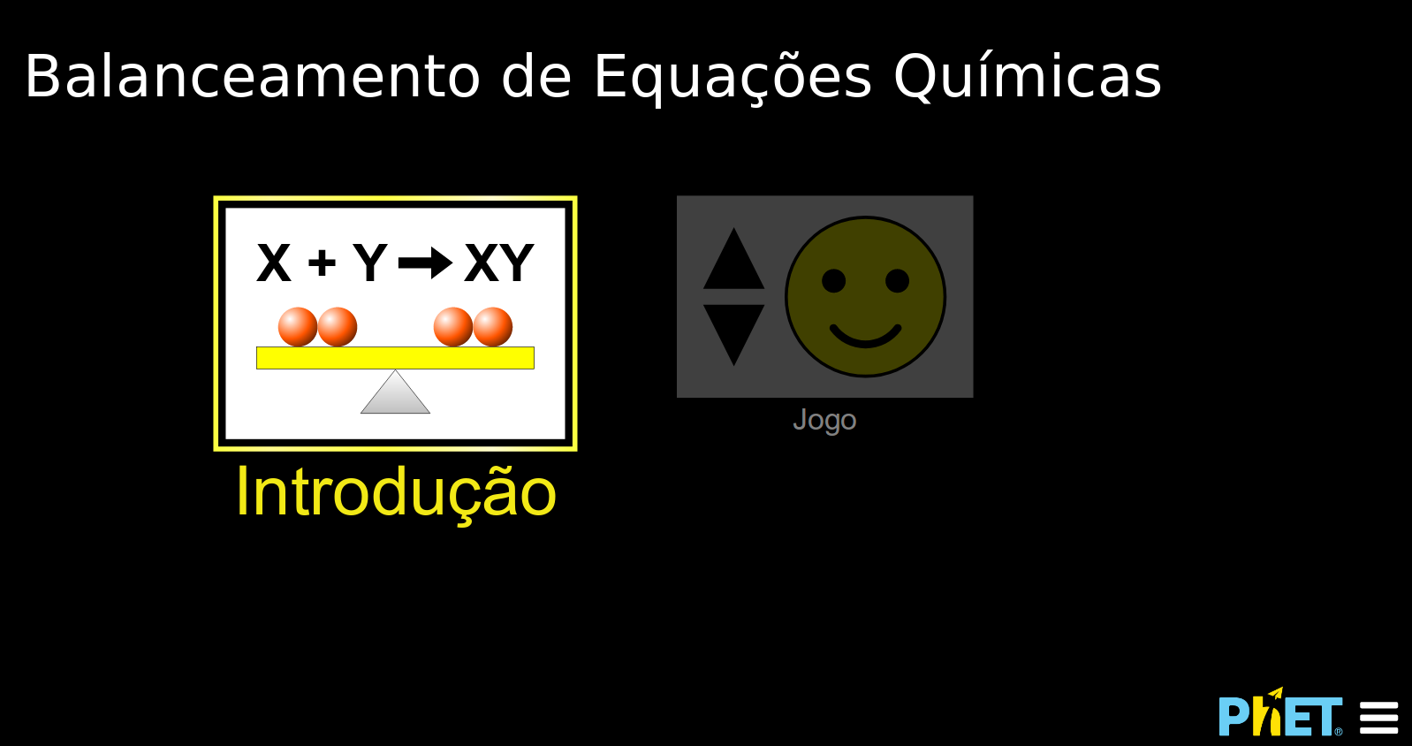
Figura 1. Tela inicial do OVA Balanceamento de Equações Químicas

A modalidade Introdução, possibilita que o estudante tenha conhecimento dos fundamentos para o balanceamento de equações químicas, para isso, pode balancear três equações químicas diferentes: síntese de amônia (FIGURA 2A), hidrólise (FIGURA 2B) e queima do metano (FIGURA 2C).

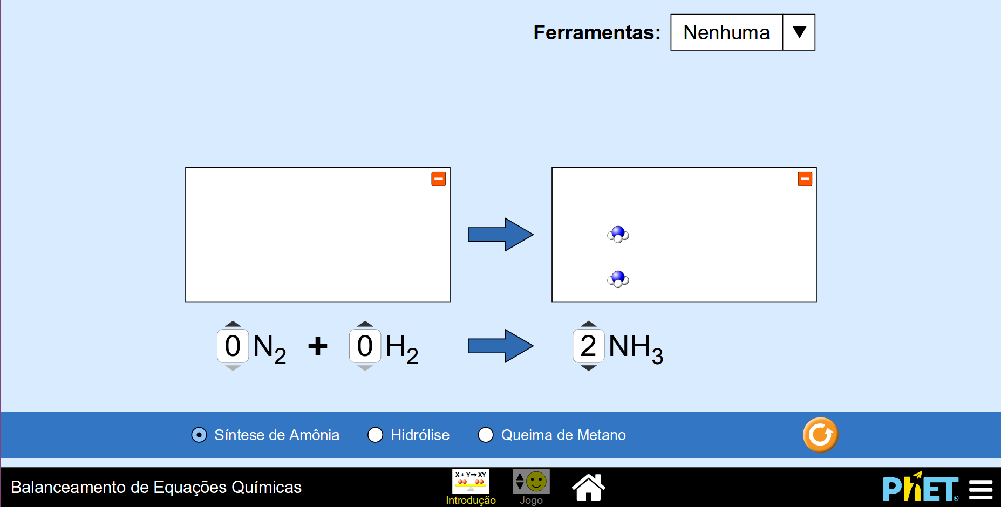 | 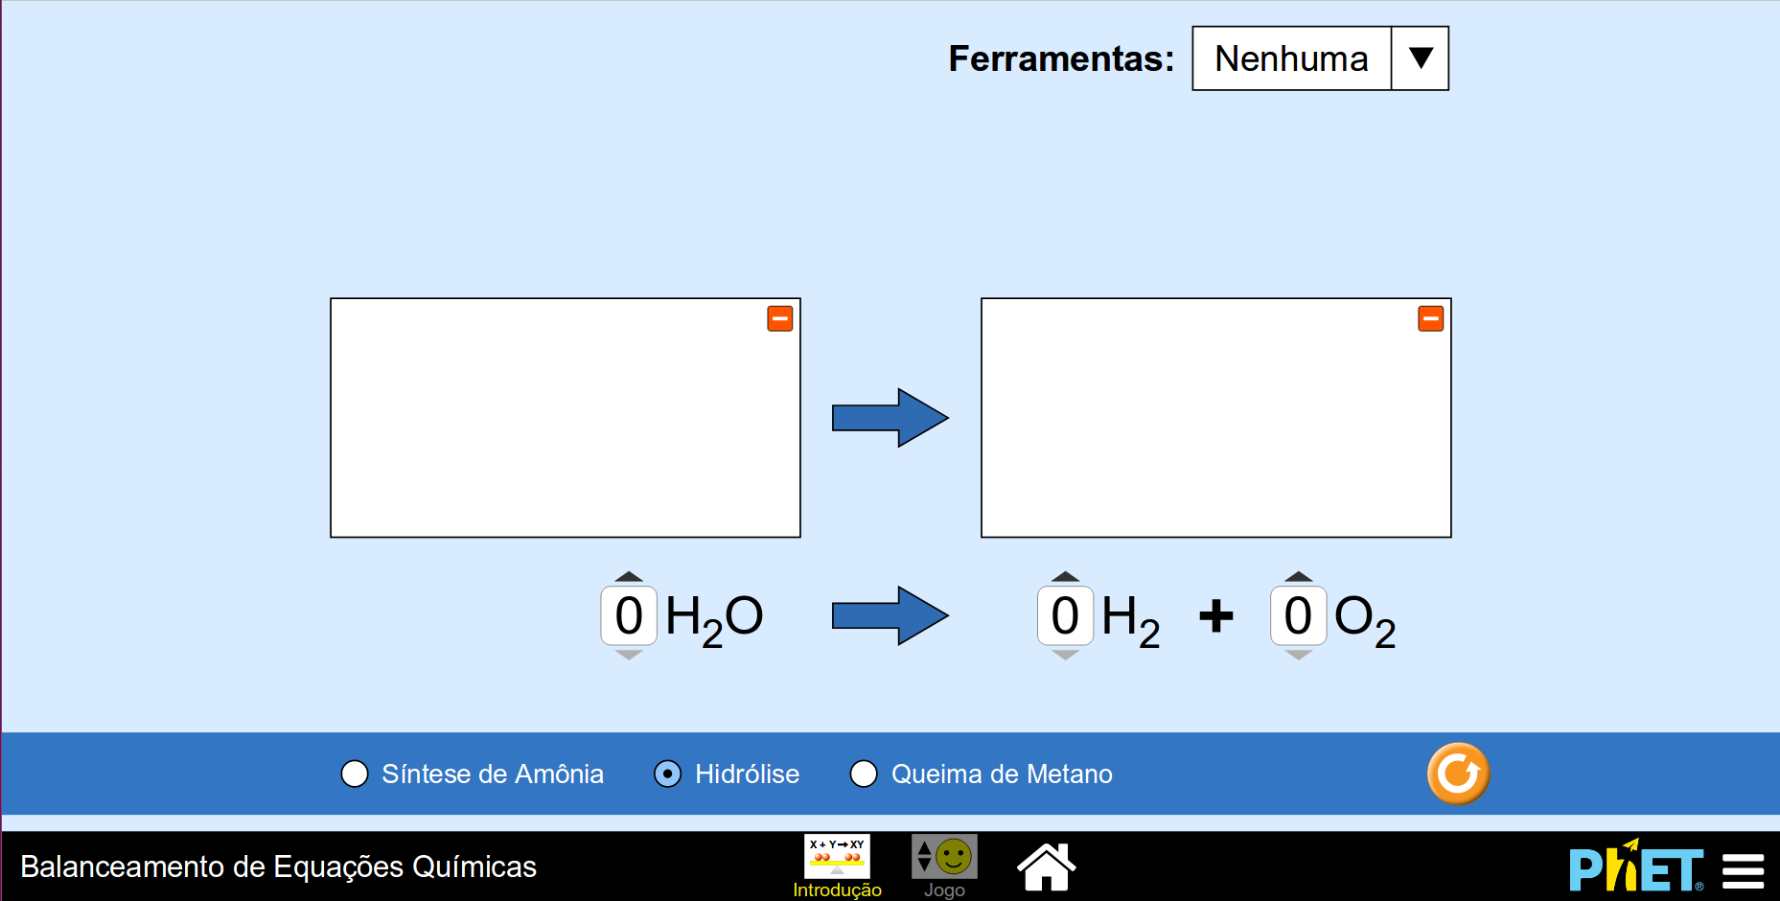 | 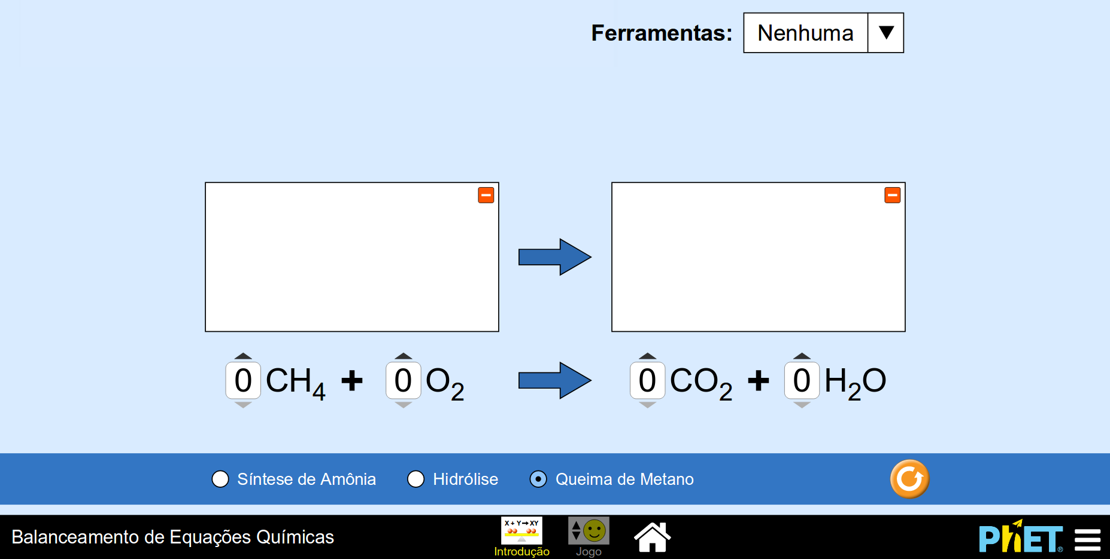
A | B | C
Figura 2. Modalidade Introdução: A – síntese de amônia; B – hidrólise; C - queima do metano.

É possível que o estudante escolha duas ferramentas que facilitam a visualização das quantidades de átomos envolvidos no balanceamento da equação química: balança (FIGURA 3A) e barra (FIGURA 3B).

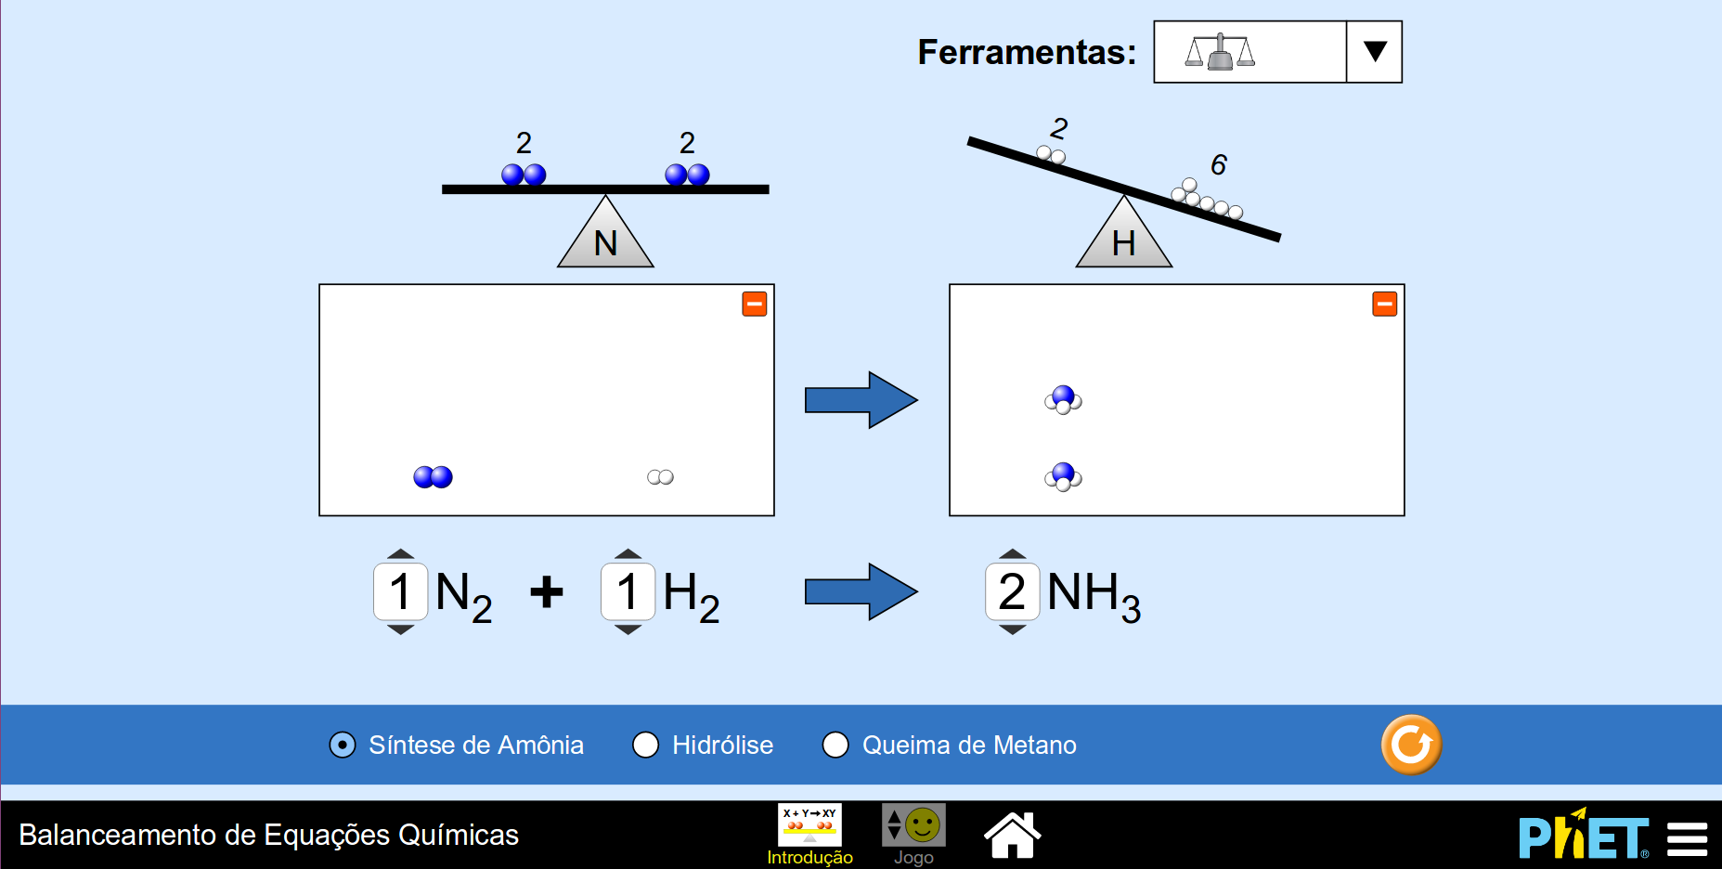 | 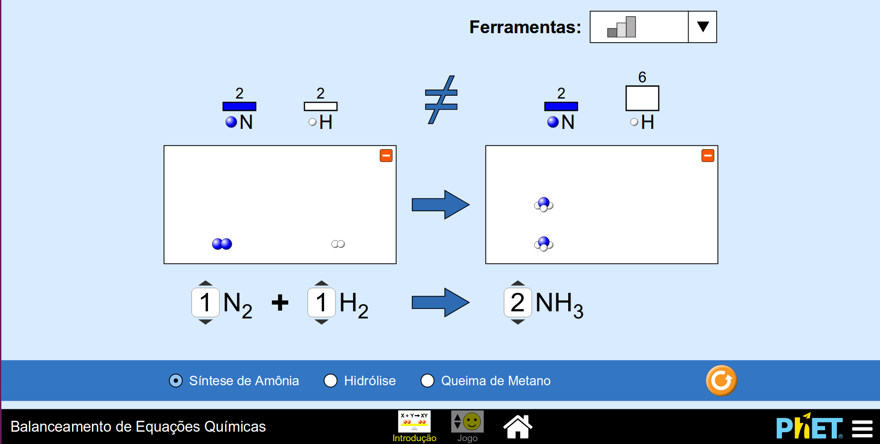
A | B
Figura 3. Balanceando a equação da síntese de amônia: A – usando a ferramenta balança; B – usando a ferramenta barra.

Quando o balanceamento é finalizado corretamente, ocorre a mudança da coloração azul para amarela (FIGURA 4). No caso do uso da ferramenta balança, é possível observar o equilíbrio, já no caso da barra, ocorre a mudança do sinal diferente (≠) para o de igual (=).

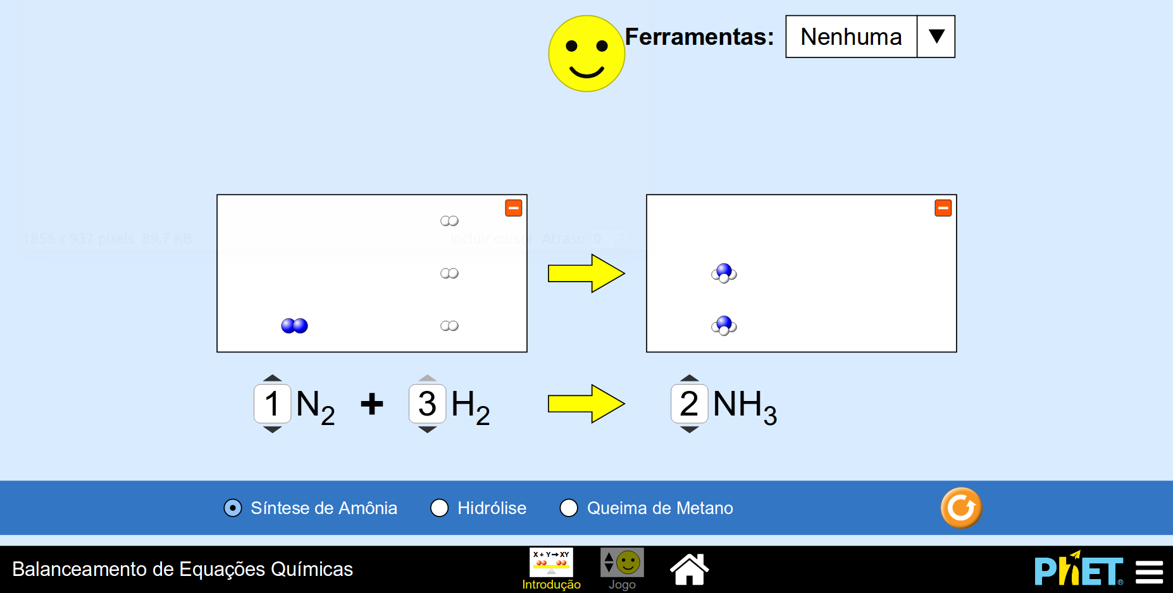 | 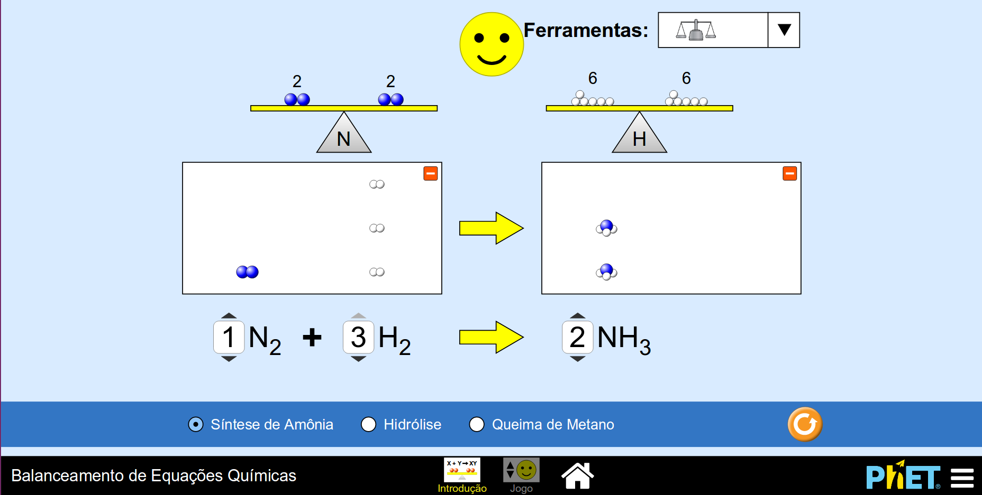 | 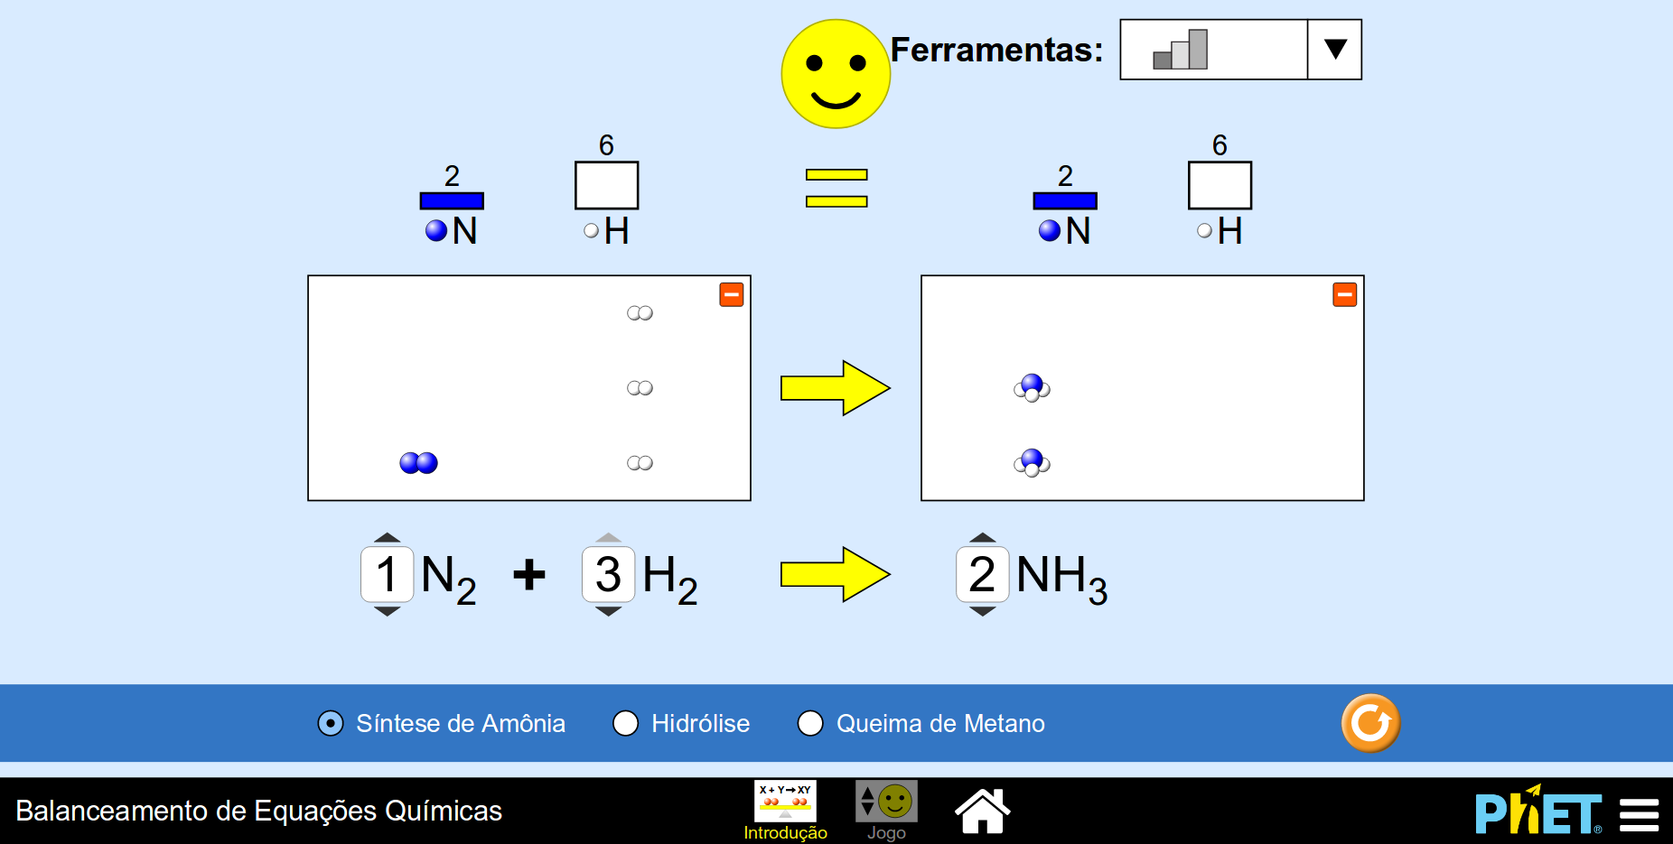
Figura 4. Finalização do balanceamento da equação da síntese de amônia usando diferentes ferramentas de visualização.

3ª Etapa: O jogo do OVA
Após a introdução com o simulador, na terceira etapa da aula, o/a professor/a poderá usar a função Jogo (Figura 5). O jogo possui três níveis de dificuldade. O ideal é que se inicie no nível 1 para, posteriormente, progredir de nível.

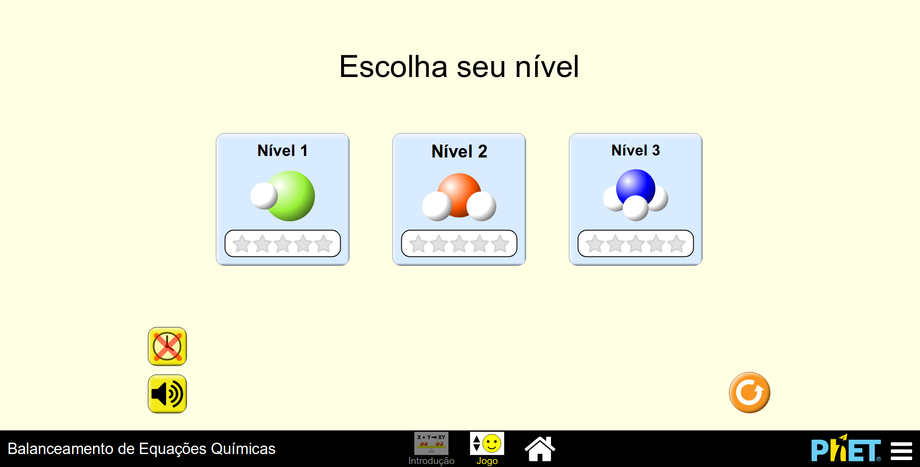
Figura 5. Tela inicial da modalidade jogo do balanceamento de equações químicas.

De forma análoga à modalidade Introdução, o jogo consiste na adição dos coeficientes para balancear a reação que for dada (FIGURA 6). O diferencial é que as ferramentas de visualização não estão mais disponíveis. Dessa forma, cabe ao aluno fazer a contagem para a verificação correta do balanceamento.

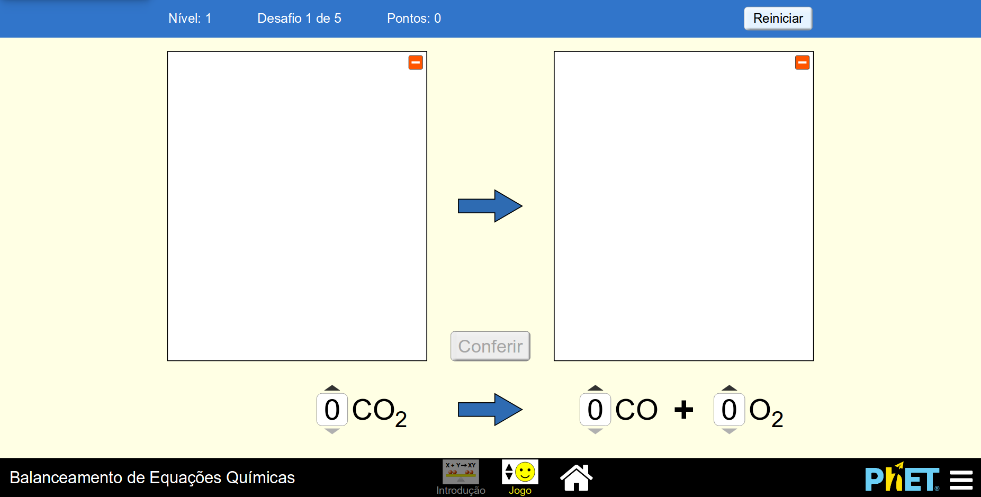 | 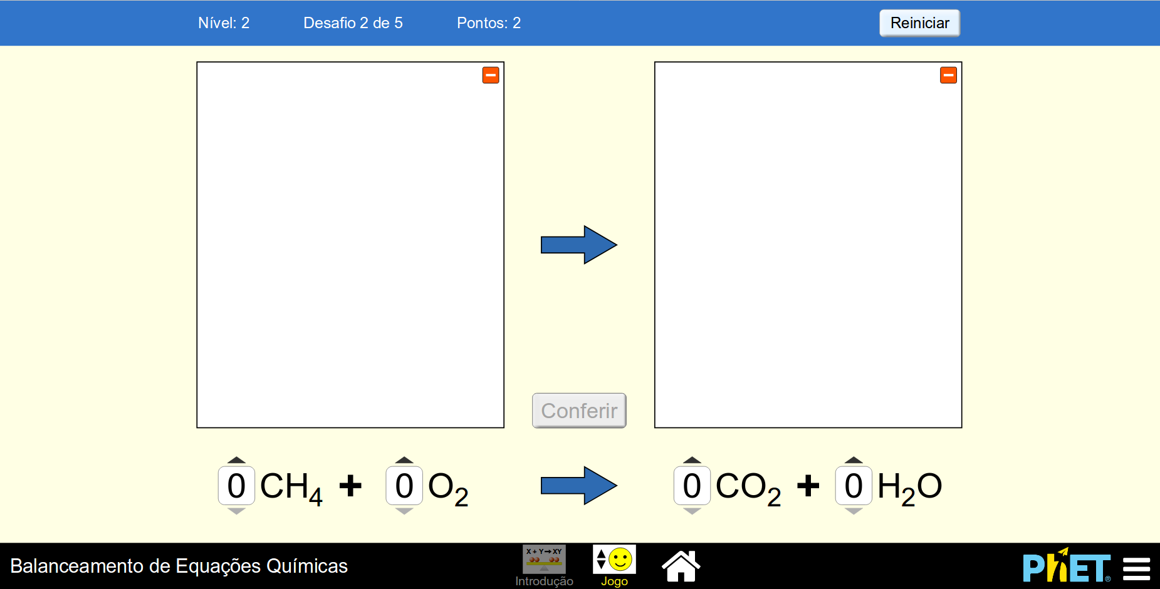 | 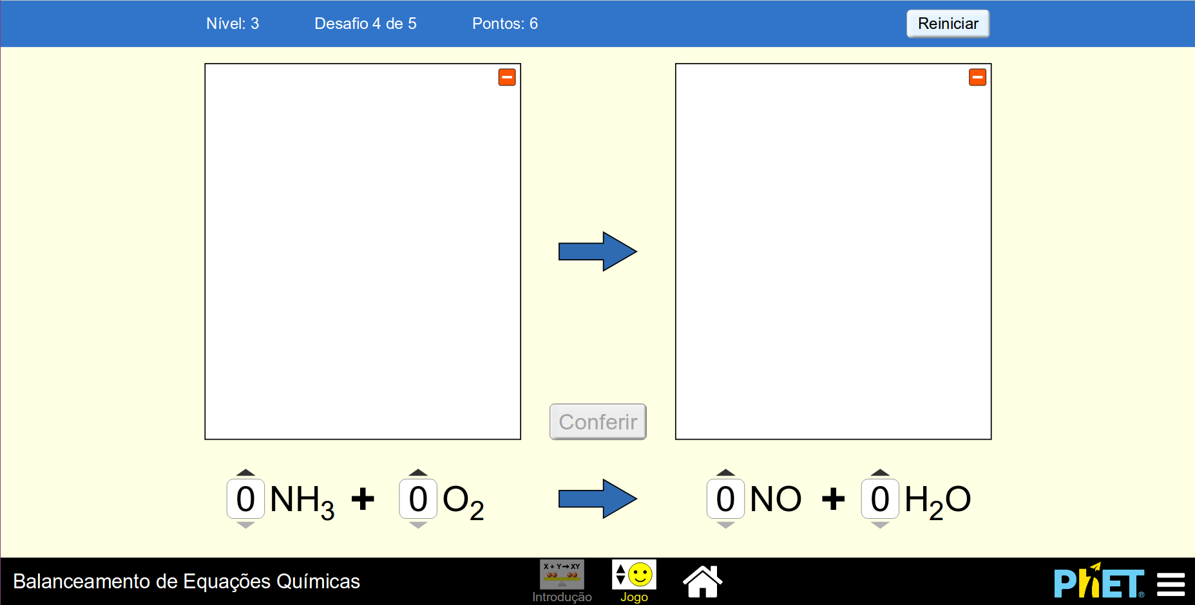
A | B | C
Figura 6. Modalidade jogo do balanceamento de equações químicas: A – nível 1; B – nível 2; C – nível 3.

4ª Etapa: Finalizando a discussão
Para finalizar a aula, o/a professor/a poderá fazer alguns exercícios com os alunos. Seguem algumas sugestões com os respectivos gabaritos.

1. (Mackenzie-SP) A equação corretamente balanceada é:

a) 2 Fe + O₂ → Fe₂O₃
b) 2 Fe + 3 O₂ → 2 Fe₂O₃
c) 4 Fe + O₂ → Fe₂O₃
d) Fe + 3 O₂ → Fe₂O₃
e) 4 Fe + 3 O₂ → 2 Fe₂O₃

Resposta correta: E

2. (UFCE – Universidade Federal do Ceará ) A equação

Al + H₂SO₄ → Al₂(SO₄)₃ + H₂

mostra que:
a) A reação está balanceada.
b) Há maior quantidade de átomos de alumínio nos produtos que nos reagentes.
c) Os coeficientes que ajustam a equação são: 2, 3, 1 e 3.
d) A massa dos reagentes é igual a dos produtos.

Resposta correta: C

3. (UEPA – Universidade do Estado do Pará) Considerando-se a equação química não balanceada

Mg + HCl → MgCl₂ + H₂

e admitindo-se, num balanceamento, o coeficiente 6 (seis) para cada produto, o coeficiente de cada reagente será, respectivamente:

a) 3 e 6.
b) 6 e 6.
c) 6 e 12.
d) 12 e 6.
e) 12 e 12.

Resposta correta: C

Plano de aula elaborado por Profº Me. Caio Ricardo Faiad da Silva

